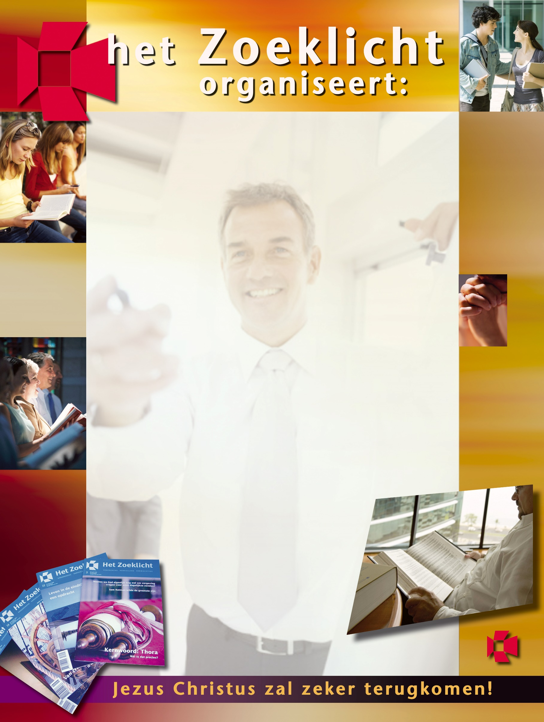

P E R S B E R I C H T

bijeenkomst in Onstwedde
OP D.V. 20 maart
OM 19:30 uur

Rond het thema “ Zie! Ik maak alle dingen nieuw” (Openb.21:5) organiseert Het Zoeklicht op woensdag 20 maart een bijeenkomst in de Nederlands Hervormde Kerk, Kerklaan 9 te Onstwedde

Ds. Theo Niemeijer uit Losser zal in deze bijeenkomst voorgaan.
Muzikale medewerking zal worden verleend door het
Christelijk Groot Gemengd Koor Muntendam - Stadskanaal
o.l.v. dhr. J.W. Pots.
organist: dhr. H. Woltjer
.
De toegang is vrij en na afloop van de samenkomst is er gelegenheid om
in “d’ Ekkelkaamp” een kopje koffie/thee te drinken.

Het Zoeklicht geeft in haar tweewekelijks tijdschrift veel aandacht aan de
tekenen van de eindtijd en onderzoekt de Bijbelse profetieën,
waarin we kunnen lezen dat we de Heere Jezus moeten
verwachten. Het Zoeklicht wordt onafhankelijk van enige
kerk of richting uitgegeven. Via 0343 - 413300 kunt u
een proefnummer aanvragen.

Het Zoeklicht – Doorn
0343-413300
www.zoeklicht.nl

